МИНИСТЕРСТВО НАУКИ И ВЫСШЕГО ОБРАЗОВАНИЯ
РОССИЙСКОЙ ФЕДЕРАЦИИ
Федеральное государственное бюджетное образовательное учреждение
высшего образования
«КУБАНСКИЙ ГОСУДАРСТВЕННЫЙ УНИВЕРСИТЕТ»
(ФГБОУ ВО «КубГУ»)

Факультет компьютерных технологий и прикладной математики

Кафедра вычислительных технологий

ОТЧЁТ ПО ВЫПОЛНЕНИЮ ЛАБОРАТОРНОЙ РАБОТЫ № 2

Дисциплина: "Теоретические основы компьютерной графики"
Тема: ”Создание отдельных элементов чертежа”

Работу выполнил: Романов.В.В

Направление подготовки: 02.03.02 Фундаментальная информатика и информационные технологии

Преподаватель: Полупанова Е.Е.

Краснодар
2022
Цель работы: получить базовые навыки, необходимые для выполнения начальных операций, связанных с черчением и редактированием объектов чертежа.
Ход работы:

Построил отрезок командой “_Line”, задав абсолютные координаты
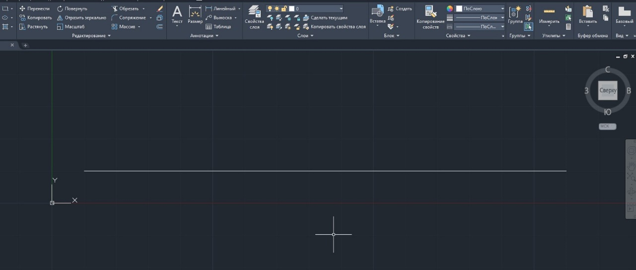
Рис.1 – Построение через команду _Line

Создал рисунки разными способами задания координат:

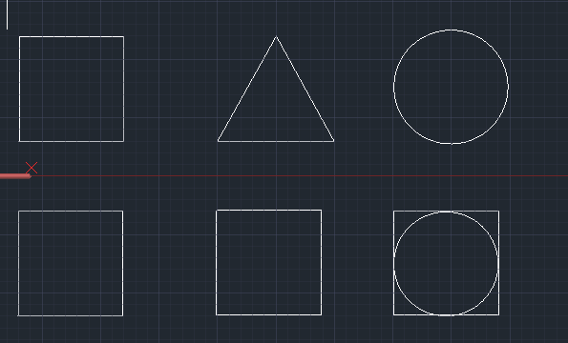
Рис.2 – Полученный результат
Создал пластину, состоящую из различных дуг, окружностей и линий командами: “_Circle”, “_Arc” и “ _Point”.
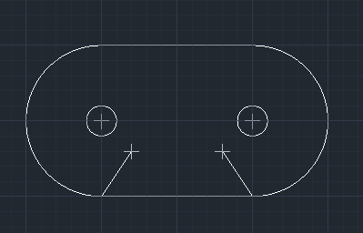
Рис.3 – Изображение пластины

Используя команды “Pline” и “Poligon”, построил фигуру
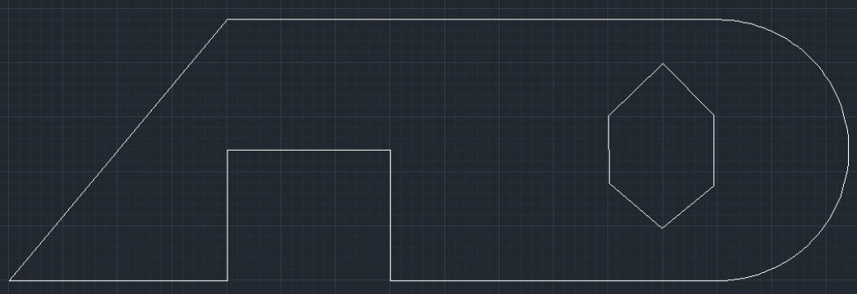
Рис.4 – чертеж фигуры.

Для создания фрагмента электронной схемы воспользовался следующими командами: “Rectang”, “Pline”, “Donut”, “Mline”
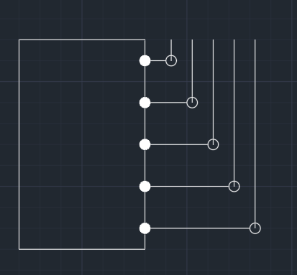
Рис.5 – Электронная схема

Работа с конструкционными линиями и сплайном через команды “_Xline” и “_Ray”
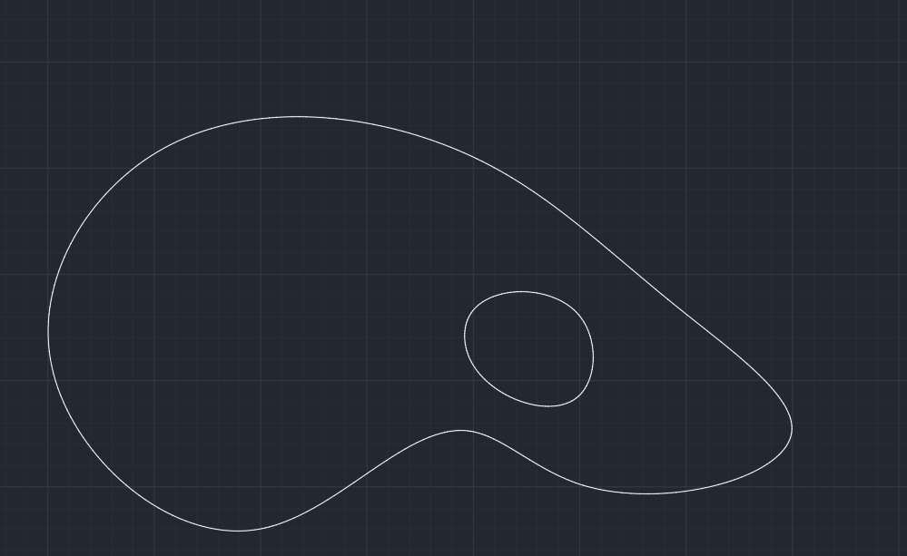
Рис.6 – Использование команды «Spline» при черчении объектов

Ответы на вопросы:

- Какие методы ввода координат поддерживает AutoCad?
Ответ: Абсолютные координаты, относительные прямоугольные координаты, относительные полярные координаты и задание направления/расстояния.
- В чем заключается разница при использовании квадратного маркера и секущей рамки при выборе объектов?
Ответ: С помощью квадратного маркера можно не только выделить отдельный объект, но и сформировать рамку или секущую рамку. Рамка позволяет выбрать объекты, охваченные ею. С помощью секущей рамки можно выделить объекты, как полностью находящиеся в рамке, так и пересекаемые ею.
- Какие опции используются при создании секущей рамки и работе с ней?
Ответ: При создании секущей рамки используется опция «Fence», она выделяет все объекты, которые пересекает линия.
- Какие команды используются для просмотра чертежа?
Ответ: Для масштабирования чертежа используется команда «Zoom», вызываемая с помощью командной строки. Для передвижения изображения в текущем окне используется команда «Pan».
- Каков механизм буксировки изображения относительно экрана?
Ответ: Буксировка изображения относительно экрана происходит с помощью команд: «Zoom» и «Pan». Если в процессе работы с этими командами нажать правую кнопку мыши, появится контекстное меню указателя
- Что такое объектная привязка и объектное сложение?

Ответ:
Объектная привязка – это точная привязка создаваемых объектов к другим объектам, а объектное сложение – это режим, работая в котором можно выполнять построения, располагая элементы в заданной позиции относительно точек привязки к объектам.
- В каких режимах работает объектная привязка и как эти режимы реализуются?
Ответ: Объектная привязка работает в двух режимах: единичном и текущем. В первом режиме можно привязываться к определенной точке заданного типа, а во втором - привязка может осуществляться к точкам нескольких типов, в зависимости от того, какую точку нужно выбрать.
- В какой панели находятся команды черчения?
Команды черчения находятся на главной панели в левом верхнем углу
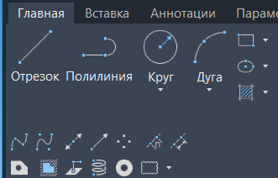
Рис.7 – снимок экрана программы.
- Какие существуют способы создания окружностей и дуг?
Ответ: Для создания окружности используется команда «Circle», она обеспечивает несколько способов построения окружности:
- Center, Radius
- Center, Diameter
- 2 Points
- 3 Points
- Tangent, Tangent, Radius

- Какой командой вычерчиваются мультилинии и как управлять их стилем?
Ответ: Мультилиния вычерчивается с помощью команды «_Mline», определение параметров элементов мультилинии (смещения, типа и цвета) осуществляется с помощью команды «Стиль».
- Каков механизм черчения конструкционных линей и сплайнов?
Ответ: Команда «Spline» вычерчивает кривые произвольной формы методом Безье. С помощью команд «_Xline», «_Ray» строятся промежуточные построения. Процесс создания сплайна включает задание опорных точек и определение направления касательных в двух граничных точках. С помощью команды «Замкнуть» можно создавать замкнутые сплайны.

Вывод:
Были получены базовые навыки, необходимые для выполнения начальных операций, связанных с черчением и редактированием объектов чертежа.

